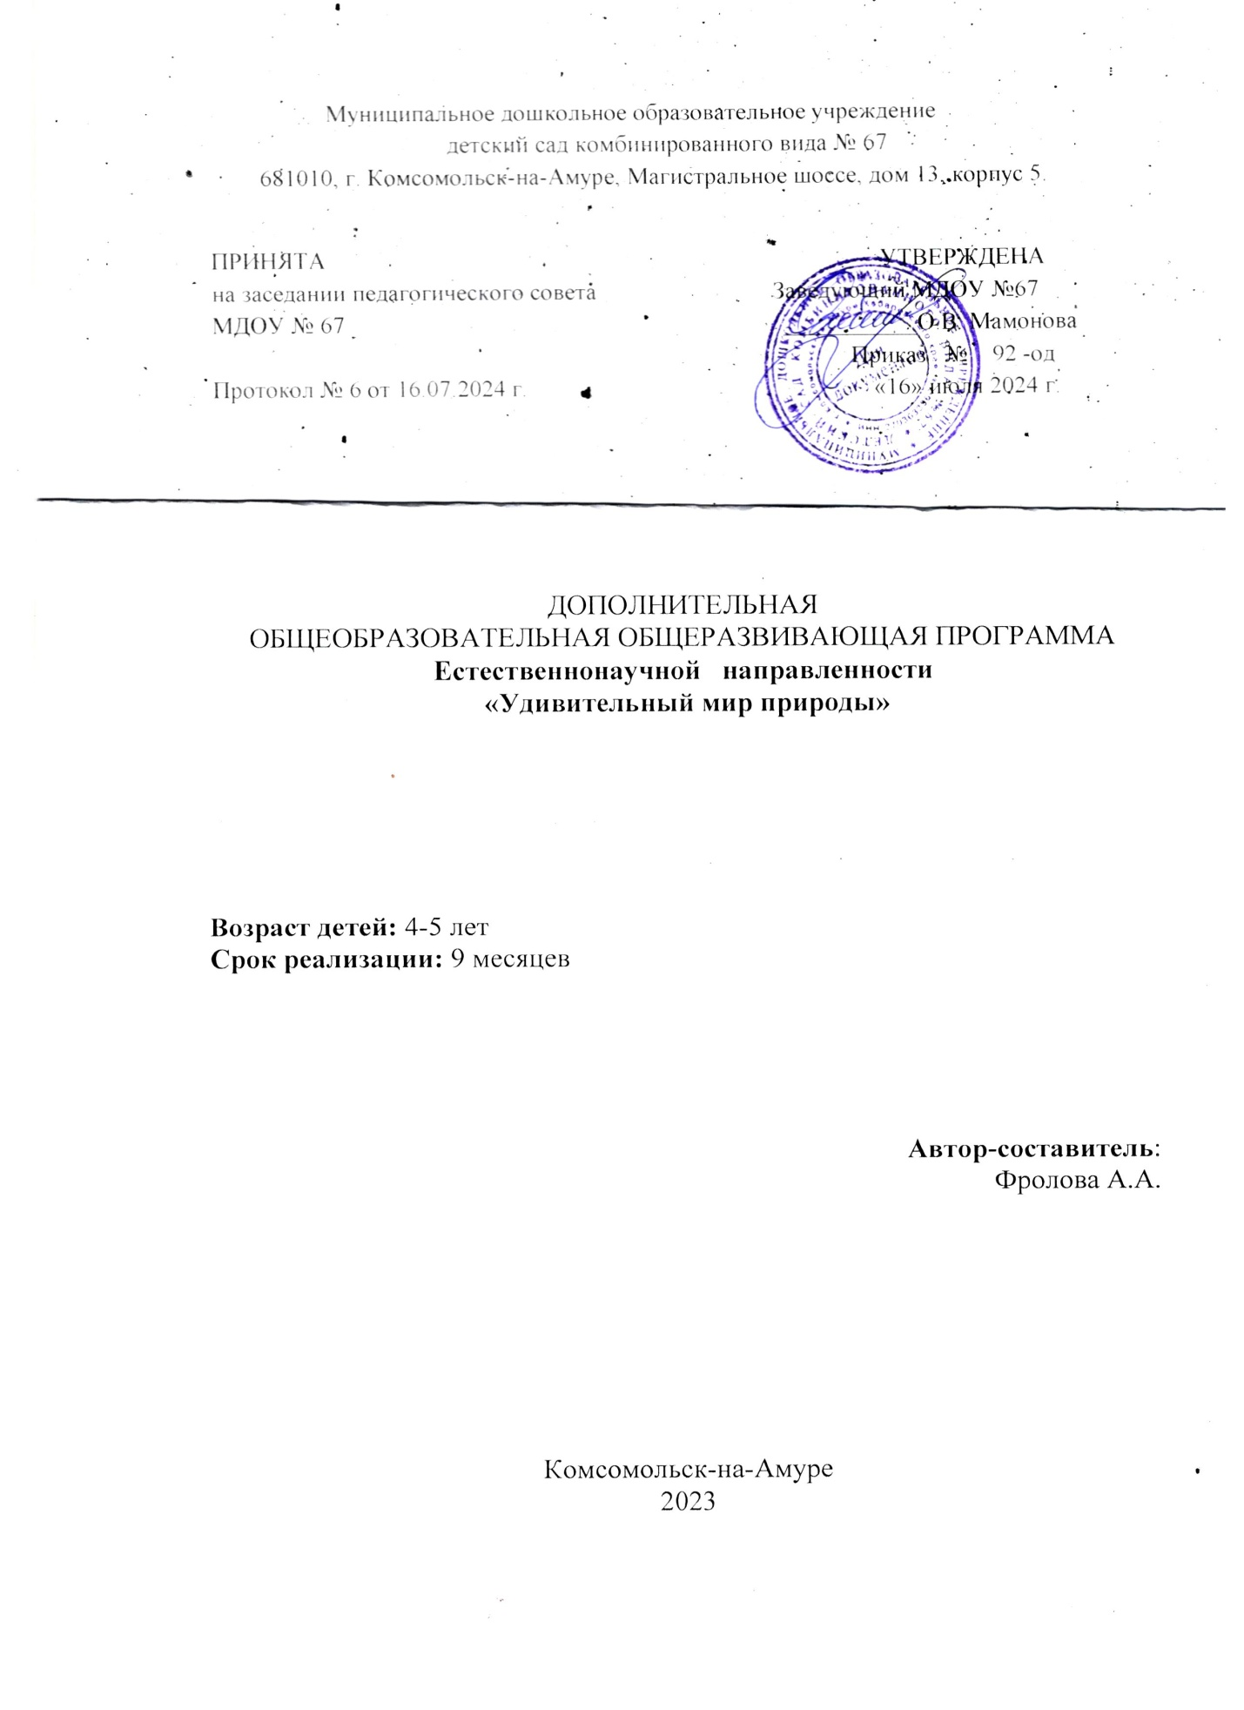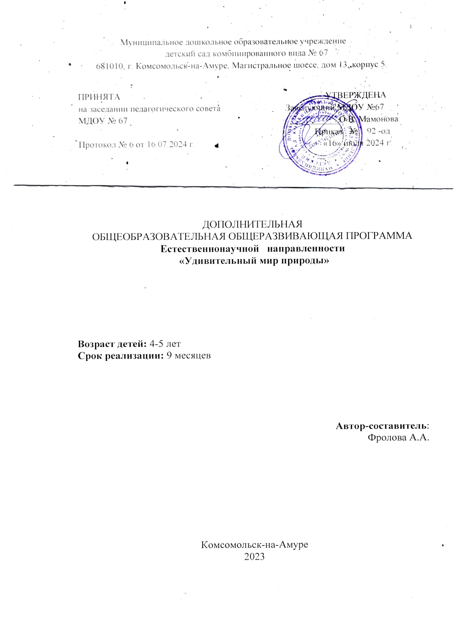

# Пояснительная записка

«Мир, окружающий ребенка – это, прежде всего мир природы, с безграничным богатством явлений, с неисчерпаемой красотой. Здесь, в природе, вечный источник детского разума».

В. Сухомлинский.

Кружок «Удивительный мир природы» имеет экологическую направленность, которая определена особой актуальностью экологического образования в современных условиях. С началом третьего тысячелетия экологические проблемы, возникшие ранее, не только не

исчезли, а продолжают углубляться. В ХХI веке их решение приобретает характер фактора выживания человечества.

Так как проблемы экологии в последние годы выдвигаются на первый план, то необходимо углублять знания детей в этой области. Приобщение детей к экологической

культуре необходимо начинать с детства, так как в этом возрасте легче всего приобщить детей к природе, научить любить и охранять природу. Дети учатся наблюдать за изменениями,

происходящими в природе и делать выводы.

Занимаясь в кружке, дети обогащают свой запас знаний новыми знаниями о природных явлениях. Это воспитывает у них любознательность, бережное отношение к природе, желание знать больше. При изучении тем, предусмотренных кружком, развивается мышление образное и конкретное; зрительная и слуховая память; речь, внимание, восприятие, эмоциональная сфера.

Основой разработки содержания рабочей программы экологического кружка

«Удивительный мир природы» являются Федеральные государственные требования к структуре основной общеобразовательной программы дошкольного образования «От рождения до школы» под редакцией Вераксы и парциальная программа С.Н. Николаевой

«Юный эколог», которая предполагает формирование у детей осознанно-правильного отношения к природным явлениям и объектам, которые окружают их, и с которыми они знакомятся в дошкольном детстве.

***Основная цель работы кружка «Удивительный мир природы»*** - формировать у детей элементы экологического сознания, способность понимать и любить окружающий мир и

природу.

# Работа экологического кружка призвана решать следующие задачи:

* Подвести к осознанному пониманию ценности природы, что взрослые дети — это тоже часть природы;
* Развивать наблюдательность, способность видеть красивое в природе, умение оказывать природе посильную помощь, желание общаться с природой и отражать свои впечатления через различные виды деятельности;
* Расширить представления детей о многообразии природных явлений, сезонных изменениях в природе.
* Учить различать и называть овощи, фрукты, ягоды. Расширить представления о животных, их детенышах.
* Дать представление о признаках и свойствах растений, животных, птиц и человека как живых организмов - двигаются, питаются, дышат, растут.
* Дать общее представление о существовании разных сред обитания (изменение среды по сезонам, приспособление к среде животных, птиц...)
* Включать детей под руководством взрослого в деятельность по уходу за комнатными растениями, цветника (поливка, рыхление).
* Воспитывать любознательность и чувство сопереживания, по отношению к особенностям внешнего вида, образу жизни растений и животных.
* Продолжать воспитывать любовь к природе и бережное отношение к ней (беречь растения, подкармливать птиц, сохранять чистоту в природе).

***Методы, используемые для реализации работы кружка:***

# Наглядные методы:

* + - экскурсии, целевые прогулки;
    - наблюдения;
    - показа сказок (педагогом, детьми);
    - рассматривание книжных иллюстраций, репродукций;
    - проведение дидактических игр;

# Словесные методы:

* + - чтение литературных произведений;
    - беседы с элементами диалога, обобщающие рассказы воспитателя.

# Игровые методы:

* + - проведение разнообразных игр (малоподвижных, сюжетно – ролевых, дидактических, игр и др.);
    - загадывание загадок;
    - проведение викторин, конкурсов.

# Практические методы:

* + - организация продуктивной деятельности детей;
    - оформление гербария растений, коллекции семян, плодов;
* постановка сказок, отрывков литературных произведений;
* изготовление с детьми наглядных пособий.

При построении системы работы экологического кружка необходимо обратить особое внимание на следующие ***основные направления.***

1. Познавательно-развлекательное направление ставит целью знакомство детей с

компонентами живой и неживой природы, влияние деятельности человека на эти компоненты в игровой занимательной форме.

1. Практическое направление - изучение растительного и животного мира, ландшафтов родного края, связанное с практическими делами (акции природоохранного характера, работа на огороде, подкормка птиц, посадка цветников и др.).
2. Исследовательское направление осуществляется в рамках продуктивной деятельности, экскурсий, наблюдений, опытов.

## Организация работы:

Кружок работает в течение учебного года (сентябрь – май включительно), один раз в неделю во вторую половину дня, продолжительность - 20 минут. Количество детей, посещающих

кружок «Удивительный мир природы» - 23 человека. Возраст детей: от 4 до 5 лет.

## Ожидаемый результат взаимодействия с детьми:

В процессе работы предполагается, что общение с природой принесет детям радость, обогатит психику ребенка, совершенствует его органы чувств, поможет развитию эстетического вкуса.

|  |  |
| --- | --- |
| **Дошкольник должен:** |  |
| ЗНАТЬ | Правила поведения в природе. Растения и их характерные признаки.  Основные признаки диких и домашних животных. Виды птиц своей местности.  Несколько видов явлений неживой природы. |
| ИМЕТЬ  ПРЕДСТАВЛЕНИЕ. | О перелётных птицах.  О зависимости изменений в живой природе от изменений в неживой природе.  Об охране природы.  О наиболее характерных признаках разных времён года и явлениях природы.  О значении природы в жизни человека, бережном отношении к окружающему миру и последствиях экологически неграмотного поведения в природе. |
| УМЕТЬ | Выполнять правила поведения в природе.  Обеспечивать уход за растениями уголка природы. Обеспечивать уход за растениями цветников (полив)  Оказывать помощь окружающей природе (подкормка птиц зимой на участке, уборка мусора).  Изготовление поделок и панно из собранного природного материала. |

# Перспективный план работы кружка «Удивительный мир природы»

|  |  |  |  |  |
| --- | --- | --- | --- | --- |
| № | **Дата** | **Тема** | **Задачи** | **Содержание** |
| **Сентябрь** | | | | |
| 1. |  | «Цветы на участке осенью» | Закрепить знания детей об осенних садовых цветах: отличие по внешнему виду, стадии созревания семян. Уточнить представления детей о садовых работах осенью. Активизировать словарь детей словами, означающими названия садовых цветов. | Загадывание загадок, игра  «Угадай по описанию», наблюдение. |

|  |  |  |  |  |
| --- | --- | --- | --- | --- |
| 2. |  | «Что нам осень  подарила» | Закрепить знания детей об овощах и фруктах. Уточнить знания детей об уходе за овощами. Воспитывать трудолюбие. Активизировать словарь детей словами, обозначающими овощи и трудовые действия. | Чтение стихов «Здравствуй, осень!» Е. Благинина, наблюдение, беседа «Что растет на грядке?» |
| 3. |  | «Осень в белые туманы» | Уточнить знания детей о  таком природном явлении, как туман. Развить  познавательную активность. Активизировать словарь детей: туман, сыро, влажно, густой покров. | Беседа «Что это – туман?», чтение стихов, загадывание загадок, наблюдение. |
| 4. |  | «То березка, то рябинка» | Продолжить знакомство детей с характерными особенностями деревьев, сезонными изменениями.  Воспитывать любовь к природе. | Чтение стихов: «Березонька»,  «Рябинка», игра «Опиши дерево», загадывание загадок, наблюдение |
| **Октябрь** | | | | |
| 5. |  | «Доброе, хорошее солнце» | Уточнить знания детей о солнце осенью. Формировать умения определять погоду по приметам. Активизировать словарь детей: вода, тепло, свет, земля. | Чтение стихов: «Четыре клада…» М. Маханева.  Наблюдение, опыт «Ладошки», |
| 6. |  | «Расскажи Хрюшке о комнатных  растениях» | Уточнить представления детей о растениях в группе, о необходимых для них  условиях жизни. Познакомить с новыми  растениями. Научить узнавать и называть части растения  (корень, стебель, лист, цветок). Воспитывать интерес к исследовательской  деятельности. Поощрять желание ухаживать за растениями, относиться к ним с любовью и нежностью. | Артикуляционная гимнастика, Игра «Найди растение»,  физкультминутка «цветы»,  Дид-кая и. «За каким растением спрятался Хрюша?», конспект |
| 7. |  | «Осеннее дерево» | Формировать умения детей наблюдать явления природы, анализировать и делать  выводы о некоторых взаимосвязях и  закономерностях. | Нетрадиционная техника рисования: кляксография- экспериментирование |

|  |  |  |  |  |
| --- | --- | --- | --- | --- |
| 8. |  | «Домашние животные» | Формировать у детей обобщенные представления о домашних животных: как за ними надо ухаживать, какую  пользу приносят, какие условия нужны для жизни. | Беседа, использование худ- ного слова, пальчиковая игра  «Облака», игра «Вспомни и назови» |
| **Ноябрь** | | | | |
| 9. |  | «Сколько знаю я дождей» | Развивать способности детей наблюдать сезонные явления и их изменения. Формировать умения выделять характерные признаки осеннего и летнего дождя. Активизировать словарь детей: моросит,  мелкий, холодный. | Коммуникативная игра-танец  «Вальс друзей»  Пение «Туча», «Кап, кап…» муз. И. «Солнечные зайчики и тучка» пальчиковая и.  «Облака», конспект |
| 10. |  | «Воробьишка» | Знакомить детей с  зимующими птицами: воробьи. (Уточнить с детьми, как  изменения в природе  повлияли на жизнь воробья). Развивать интерес к наблюдениям за птицами.  Активизировать словарь детей: зимующие,  перелетные. | Подвижная игра «Кто в домике живет?». Природные приметы. Массаж пальцев «Грачи».  Птичьи заклички. Речевая игра  «Кто же это?» (конспект) |
| 11. |  | «Синичкин  праздник – 12 ноября» | Формировать у детей желание по-доброму относиться к  живой природе. Учить организовывать  самостоятельно подкормку птиц регулярно. | Беседа «Угадай, какая птица», наблюдение, использование художественного слова, подв. игра «Лиса и птицы» |
| 12. |  | «Дикие звери зимой» | Продолжать формировать знания о лесных обитателях.  Развивать у детей представления о  последовательности событий в жизни лесных зверей. | Чтение стих-ний, творческие задания, подв. игра «Зайцы и волк», беседа. |
| **Декабрь** | | | | |
| 13. |  | «Снежинка» | Развивать способности наблюдать сезонные явления и их изменения, внимания и  памяти, видеть красоту  природы. Активизировать словарь детей: первый снег. | Наблюдение, беседа, чтение познавательных рассказов, проблемная ситуация. |
| 14. |  | «Защитите ель и сосну» | Знакомить детей с понятием, что в шишках находятся семена хвойных деревьев.  Формировать умение детей | Наблюдение, беседа, игра  «Найди по описанию» |

|  |  |  |  |  |
| --- | --- | --- | --- | --- |
|  |  |  | различать еловую и сосновую шишку. Активизировать словарь детей: ель, сосна. |  |
| 15. |  | «Плыли по небу тучки» | Расширять представления детей о явлениях неживой природы: рассказать детям, какие бываю облака.  Развитие наблюдательности. Активизировать словарь детей: перистые, слоистые,  кучевые. | Беседа «Какие бывают облака», наблюдение, использование художественного слова. |
| 16. |  | «Снежный хоровод» | Продолжать учить детей наблюдать явления природы: снегопад и видеть красоту  окружающего мира.  Активизировать словарь детей: холодный, белый, сверкающий, сказочный и т.д. | Наблюдение, рассматривание картины «Зима», продуктивная,  опытная (снежки) деятельность. |
| **Январь** | | | | |
| 17. |  | «Зимняя  красавица - ель» | Приобщить к желанию наслаждаться запахом хвойного  дерева. способствовать развитию умения называть характерные особенности строения ели, признаки, отличающие ее от других деревьев, формированию умения видеть отличие  игрушечной ели от настоящей; воспитывать бережное и заботливое отношение к  живой природе. | Игровой сюрпризный момент, составление рассказа-описания о ели с опорой на план, игра -  имитация «Собери  шишки, беседа «Должен ли человек беречь красоту  природы?». Творческая работа, конспект |
| 18. |  | «Жизнь птиц зимой» | Учить детей рассматривать птиц, различать их по размеру, окраске оперения, издаваемым звукам.  Познакомить с их названиями. | Беседа, игра «Накорми птицу», Дид. и. «Улетают – не улетают». |
| 19. |  | «Мороз – удивительный художник» | Вызывать у детей интерес к зимним явлениям природы. Развивать зрительную наблюдательность, способность замечать необычное в окружающем мире и желание отразить увиденное в своем  творчестве. Развивать воображение и творчество. | Загадывание загадок, наблюдения на прогулке, использование художественного слова,  практическая работа (конспект) |
| **Февраль** | | | | |

|  |  |  |  |  |
| --- | --- | --- | --- | --- |
|  | | | | |
| 20. |  | «Выращиваем лук на окошке» | Вызывать интерес к  выращиванию огорода на окошке, желание наблюдать  за изменениями в луковицах. Учить создавать ситуацию опыта. | Беседа с элементами труда. |
| 21. |  | «Дикие  животные в лесу зимой» | Способствовать: обогащению и углублению знаний детей о диких зверях в зимний период, развитию умения устанавливать связи между зимними условиями и особенностями поведения зверей. | Беседа о белке, еже, зайце, лисе, медведе. Выполнение  творческого задания. игра «Мы маленькие зайчики», игра  «Закончи предложения». |
| 22. |  | «Лаборатория добрых дел» | Формировать понятие о доброте, привычку совершать добрые поступки; воспитывать интерес к экспериментальной деятельности; учить  выдвигать гипотезы, предположения;  анализировать явления, делать выводы; развивать познавательный интерес, логическое мышление, речь детей; вызвать чувство радости у детей. | Беседы о природных явлениях, катаклизмах (землетрясения, вулканы, смерчи, ураганы, наводнения), опыты с водой, воздухом; чтение  познавательной литературы; беседы о добре и зле. |
| 23. |  | «Наблюдение за сезонными изменениями» | формировать представления об изменениях в природе; учить различать характерные приметы конца зимы (первая капель); закреплять умение воспринимать поэтическое  описание зимы. | Использование худ-ного слова,  Подвижные игры: «Хитрая лиса», «Кто сделает меньше прыжков?». |
| **Март** | | | | |
| 24. |  | «К нам весна шагает  быстрыми шагами» | Продолжать учить запоминать названия весенних месяцев; дать представления об  изменениях, происходящих ранней весной в природе. Развивать навыки элементарной  исследовательской  деятельности, логическое мышление. | Чтение стихотворения “Март”,  «Весна идёт», Д.и. «Найди настроение. Покажи настроение», наблюдение. |
| 25. |  | «Наши  четвероногие друзья – собака» | Формировать у детей  представления о том, что собака умное домашнее  животное, предана человеку, её можно дрессировать и | Наблюдение, Подвижные игры  «Дружные пары», «Разойдись  — не упади». |

|  |  |  |  |  |
| --- | --- | --- | --- | --- |
|  |  |  | использовать на разных полезных службах. |  |
| 26. |  | «Забота о здоровье» | Способствовать воспитанию у детей бережного отношения к своему здоровью;  формировать представления о том, что в весеннее время особенно полезны витаминная пища (зеленый лук и др.) и солнце; развивать у детей умения заботиться о своем здоровье; воспитывать  чувства заботы о больном товарище. | Игра «Порадуйся солнышку»,  «Что полезно для здоровья, что вредно», беседа о витаминной пище. |
| 27. |  | «Первые цветы в  природе» | Побуждать детей радоваться первым весенним цветам,  продолжать знакомить их с названиями, с особенностями строения. | Сравнительный рассказ о мать- и-мачехе и одуванчике, загадки, чтение стихов. |
| **Апрель** | | | | |
| 28. |  | «Божья коровка» | Учить детей внимательно относиться к окружающему миру. Воспитывать интерес к природным явлениям,  уточнить представления о внешних особенностях жучка. | Наблюдение за божьей коровкой. Разучивание потешки, продуктивная  деятельность, пальчиковая гимнастика «Божьи коровки». |
| 29. |  | «Русская березка» | Формировать представления у детей о русской березе.  Расширить знания об охране  природы. Воспитывать у детей интерес и бережное отношение к природе. | Загадывание загадок, хоровод, продуктивная деятельность |
| 30. |  | «Пернатые гости» | Способствовать обобщению представлений о птицах в весенний период: изменение их поведения – греются на солнце, на деревьях,  чирикают, гнездуются, выводят птенцов и др.; воспитывать  любознательность, желание заботиться о птицах. | Беседа, изготовление скворечников, наблюдение за птицами на участке детского сада, рассматривание  иллюстраций (разные виды гнезд, появление птенцов и  т. д.). |
| 31. |  | «Весенний пейзаж» | Закрепить представления детей о весне, о характерных особенностях данного времени года. Обратить  внимание детей на первые  признаки весны. Воспитывать у детей любовь к родному  краю. Развивать у детей интерес к живой природе,  эмоциональную отзывчивость. | Беседа, художественное слово, рассматривание и сравнение  картин по теме «Весна», загадка, превращение детей в художников, прослушивание мелодий «Времена года». |

|  |  |  |  |  |
| --- | --- | --- | --- | --- |
| **Май** | | | | |
| 32. |  | «Кто живёт в пруду?» | Познакомить детей с прудом – природным водоемом, его  обитателями, растениями, формировать знания, что пруд не следует засорять;  обобщить представления об основных факторах водной среды: природный слой  почвы, вода, камни, растения, которые приспособились жить в воде. | Рассматривание картины  «Водоем», игра «Создай свой водоем». беседа, игра  «Подражание», конкурс «Кто готов сохранить водоем?».. |
| 33. |  | «Цветущие деревья» | Способствовать  ознакомлению детей с особенностями весеннего состояния плодовых деревьев, формировать умения устанавливать  простейшие связи: изменение условий в окружающей среде воспитывать интерес к растениям, бережное отношение и заботу. | беседа о яблони, вишни, сирени. Игра «От какого дерева цветок, Игра - имитация  «Собери нектар» |
| 34. |  | «Что такое облака, дождь, гроза?» | Дать понятие об испарении воды, образовании облаков, электрических разрядах в доступной форме.  Познакомить детей с  правилами поведения во время грозы. | Наблюдение, рассматривание иллюстраций, чтение, конспект. |
| 36. |  | «Песочные фантазии» | Расширять кругозор детей: познакомить с современным  направлением в изоискусстве. Закрепить знания о свойствах песка. Упражнять детей в работе с моделями. Развивать образное и логическое  мышление. Развивать  тактильную чувствительность и мелкую моторику рук.  Обогащать эмоциональную сферу детей | Чтение загадок, игра  «Песочный телеграф», музыкально- ритмическое упражнение «Волна»,  пальчиковая гимнастика «На морском песке сижу», самостоятельная деятельность детей. |

**Список литературы:**

1. Николаева С.Н. Юный эколог: Программа экологического воспитания дошкольников / С.Н. Николаева – М.: Мозаика-Синтез, 2002. – 128 с.
2. С.Н. Николаева «Юный эколог» «Система работы в средней группе детского сада. Для работы с детьми 4-5 лет»: Мозаика- синтез; М:2010год
3. Экологическое воспитание дошкольников: Пособие для специалистов дошкольного воспитания / Автор составитель Николаева С.Н. - М.: ООО «Фирма «Издательство АСТ»

- 1998. - 320 с.

1. О.А. Воронкевич «Добро пожаловать в экологию!» Перспективный план работы по формированию экологической культуры у детей дошкольного возраста – СПб.:

«ДЕТСТВО-ПРЕСС», 2010.

1. З.Ф. Аксенова «Войти в природу другом» Экологическое воспитание дошкольников. – М.: ТЦ Сфера,2008 г.